Муниципальное бюджетное общеобразовательное учреждение
«Средняя общеобразовательная школа села Птичник»
Биробиджанского района Еврейской Автономной области

Загадочное вещество на Земле.

подготовила
учитель начальных классов
Гуляс Джерен Агамурадовна

с. Птичник,

Содержание
1. Введение.
2. Общая информация о воде.
2.1 Новые открытия о веществе.
2.2 Волшебная вода
2. 3 Вода по фэн-шую.
2. 4 Рисунки на воде.
2. 5 Пресная вода в моей местности.
3. Охрана воды.
4. Заключение.
5. Список использованной литературы.

1. Введение.
Вода есть зеркало поступков,
Что в действии находит отражение,
Она основа жизни без всяких предрассудков,
Поэтому достойна уважения.
(Т. Маршалова)
C давних времен человечество приписывает чудесные свойства воде. Задумывался ли кто-нибудь, почему? В последние годы вода стала подвергаться серьезному научному изучению. Кажется, она такая простая на вид, и мы о ней всё знаем!
А может это не так? Сталкиваясь ежедневно с пресной водой, захотели узнать о ней больше.
Почему вода - загадочное вещество на Земле?
Цель работы — изучить тайны, которые скрывает вода. Для достижения цели, поставлены задачи:
- Расширить знания о воде, через разные источники информации.
- Узнать о тайнах воды.
- Оценить роль воды для человечества.
Гипотеза заключается в том, что вода на планете Земля, скрывает много тайн, которые человечество будет раскрывать, пока оно существует, некоторые тайны воды попробуем раскрыть.
2. Общая информация о воде.
Вода — самое распространённое вещество на планете, третья часть поверхности Земли покрыта водой. Она находится в виде облаков, туманов, выпадает в виде дождя, снега, града, росы.
На уроках окружающего мира, мы узнали что источниками пресной воды являются: подземные воды, озёра, реки, ледники.
Из энциклопедии школьника, нам стало известно, что в природе вода находится в постоянном движении: морские течения, отливы, приливы, течение рек. В капле воды отражены все цвета жизни.
Важную роль играет вода в формировании звезд, в процессе зарождения жизни всех существ, она находит применение во всех отраслях промышленности и сельского хозяйства. Пример, чтобы изготовить свитер, тратится 900литров воды, для рубашки 500литров, брюк 600 литров воды. А чтобы получить 1 тонну пшеничного зерна, нужно израсходовать 750 тонн воды.
Обходиться без неё мы не можем: употребляем в пищу, умываемся по утрам и вечерам, купаемся летом в речке, играем зимой в снежки, катаемся с ледяной горки, и просто любуемся ею во время дождя и снегопада.
2.1 Новые открытия о веществе.
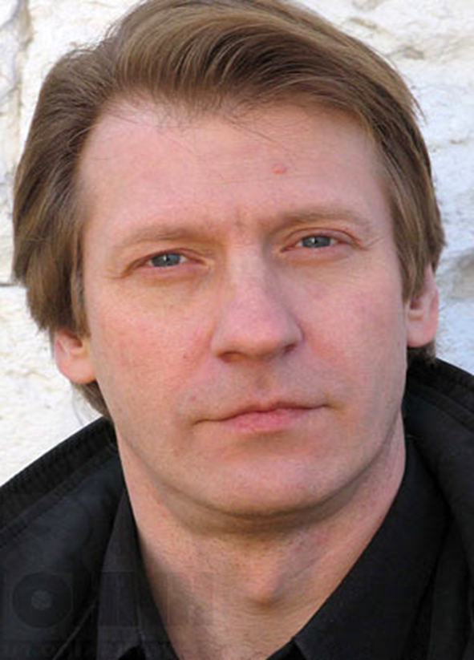
Одну из тайн о воде помог раскрыть интернет. Российский физик С.В. Зенин с группой учёных сделал удивительное открытие о воде. Он доказал, что у воды существует память. Неужели это так?
Оказывается, если рассмотреть частицу воды под микроскопом, то можно увидеть, что главный элемент похож на маленький кристаллик льда из шести граней. Настоящая снежинка!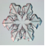
У каждой грани есть свой рисунок "плюсики" и "минусики".
Они притягиваются друг к другу.
Если мы возьмём воду и опустим в неё новое вещество, то прикасаясь к "кристаллику" воды, новое вещество отпечатывает свой узор на воде. Прикасаясь к другому он передает ему свой рисунок и так далее по цепочке.
Таким образом, идёт запоминание чужих рисунков, т.е. передача информации.
Вот и говорят, что у воды существует память.
Вода – живое существо!
Если у воды есть память её надо использовать во благо!
2.2 Волшебная вода
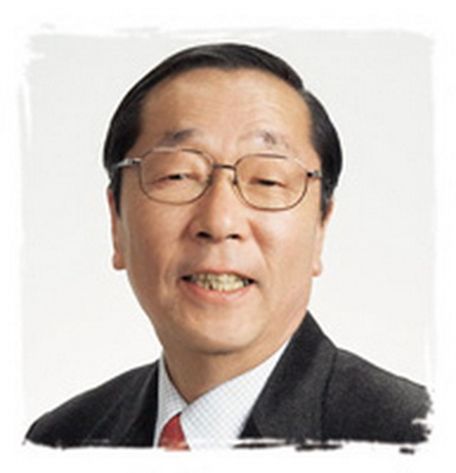
Что интересного ещё скрывает вода? Ответ на этот вопрос дал японский доктор Масару Эмото. Он провел много экспериментов с целью найти слово, которое очищает воду и превращает её в волшебную. Оказывается, что это не одно слово, а сочетание двух слов: «Любовь и Благодарность». Если эти слова произносить, глядя на воду, то вода становится волшебной. Это лечебная, исцеляющая вода!
Вот так выглядит кристалл воды после сказанных слов.
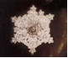 Кристалл воды, прослушавший Бетховена.
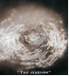 Кристалл воды после слов «Дурак »
Совсем не все равно, оказывается, кто тебе стакан воды поднесет!
2.3 Вода по фэн-шую.
Без воды невозможна гармония, невозможен настоящий дом. Идеален тот дом, который опирается на гору и расположен близ воды. Чтобы в дом постоянно притекали деньги поблизости необходима вода.
2.4 Рисунки на воде.
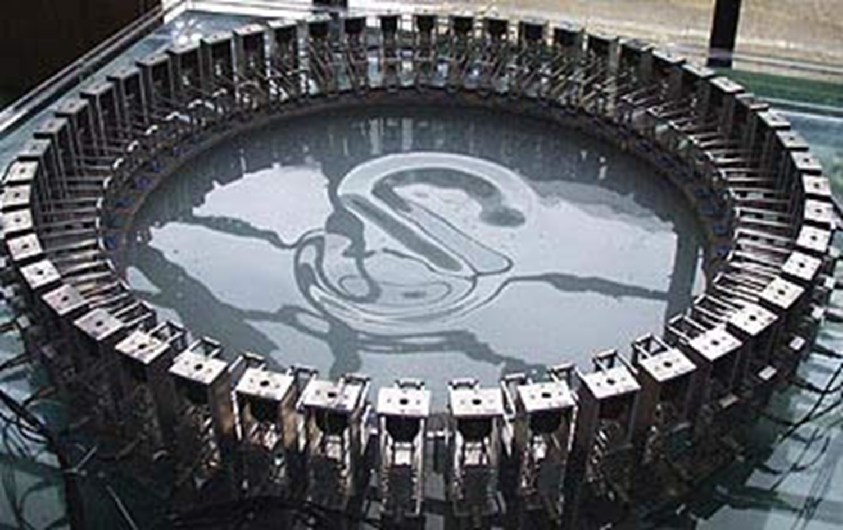
И это ещё не все чудеса! Как вы думаете, можно ли рисовать на воде узоры? Оказывается, можно! Японские учёные из города Акишима научились рисовать водой на воде. Они создали установку, которая на поверхности воды формирует объемные фигуры. Эта новая технология может быть использована в мероприятиях, связанных с водой. Например, в фонтанах и аквапарках.
2.5 Пресная вода в моей местности.
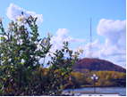Наша малая родина раскинулась средь сопок синих, именно здесь берут начало реки Бира и Биджан. Много в нашей местности озёр, болот, карьеров, есть колодцы - всё это запасы пресной воды. Не всегда эти водные объекты чистые и ухоженные, а значит вода в них не полезна для здоровья!
В последнее время она находится в опасном положении, понижается её качество. В реки, озёра попадают различные химические вещества, отходы, гибнет всё живое!
3. Охрана воды.
Оказывается, к 2020 году от нехватки пресной воды будут страдать почти 50 стран. А к 2030 году множество городов просто окажутся без воды. Мы считаем, что каждый человек не должен безрассудно расходовать воду!
От имени воды мы написали письмо людям с просьбой о помощи.
«Дорогие Земляне! Берегите меня, экономьте, не расходуйте напрасно! Помните, без меня не возможна жизнь! Вода»
Если мы объединим наши усилия по защите водных ресурсов, по бережному отношению к природе , мы сохраним для потомков главное сокровище Земли – ВОДУ!
Листовки , в которых призываем сохранить сокровище нашей планеты !
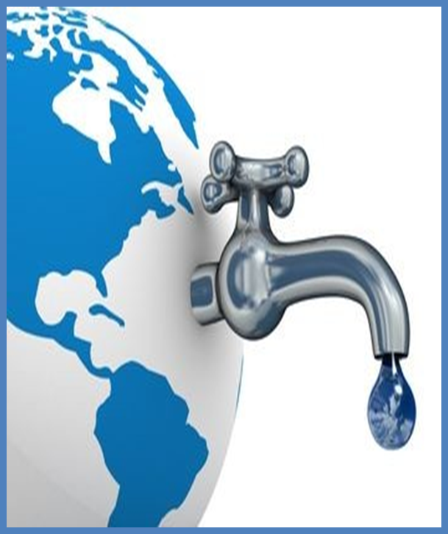
4. Заключение.
Подтвердилась гипотеза о том, что вода скрывает тайны. Через наблюдения в природе удалось установить, что она нуждается в охране, бережном использовании и добром слове со стороны человека.
Помните! Вода это жизнь! И она остаётся загадочным веществом на Земле.
Вода - это божий источник,
Вода - это солнечный свет!
Воде задаем мы вопросы,
С водой получаем ответ.
Водой очищаем мы тело,
В воде плещет наша душа.
Когда говоришь ты с водою,
То надо шептать не спеша.
Водой умываем ребенка,
Чтоб смылась беда, худоба.
Водой окропляем квартиру,
Чтоб сгинула в доме беда.
Вода - это чудо природы,
И нам без воды не прожить.
Вода - достоянье народа!
Водой мы должны дорожить!!!
(Л. Мартынов)

5.Список использованной литературы.
1. Райков Б.Е., Римский-Корсаков М.Н. «Зоологические экскурсии» М.: «Топикал»1994
2. Энциклопедический словарь юного натуралиста. М.: «Педагогика – Пресс»,2000

Использованные материалы и Интернет-ресурсы
1.ttp://vitawater.ru , www.magicbaikal.ru
2. ttp://community/coralwater/tag

